Week 11

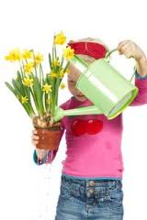

**Gieten***Ergens water bij doen.*

|  |
| --- |
|  |

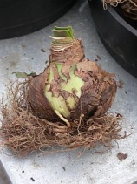

**De bloembol***Uit een bloembol komt een nieuwe bloem.*

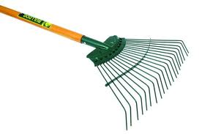

**De hark***Hiermee kun je in de tuin werken.*

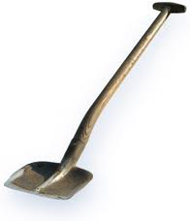

**De schop***Een schep om mee te graven.*

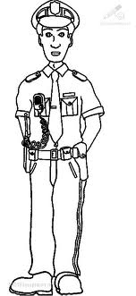

**Het beroep***Het werk. Bijvoorbeeld: agent, tuinman.*

Week 11

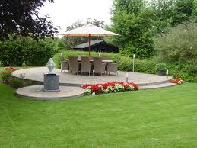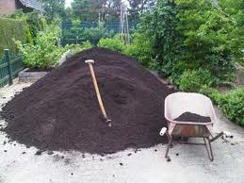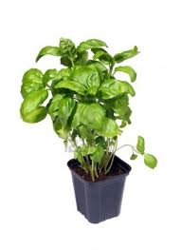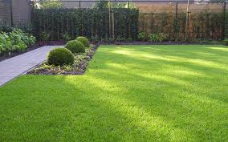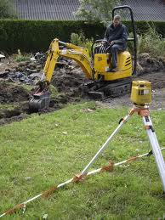

**De tuinaarde***Een soort grond. Aarde voor in de tuin.*

**Het terras** *Een stoep, meestal achter het huis bij de tuin.*

**Planten***Een boom of een struik of een plant in de grond zetten.*

**Het gazon***Het gras in de tuin.*

**Aanleggen***Als je nog een tuin moet maken, moet je hem nog aanleggen.*